 | 6 этап Кубка России по ралли 2007 года  2 этап Чемпионата ЮФО по ралли 2007 года  РАЛЛИ «ЖЕМЧУЖИНА ЧЕРНОМОРЬЯ-2007» | 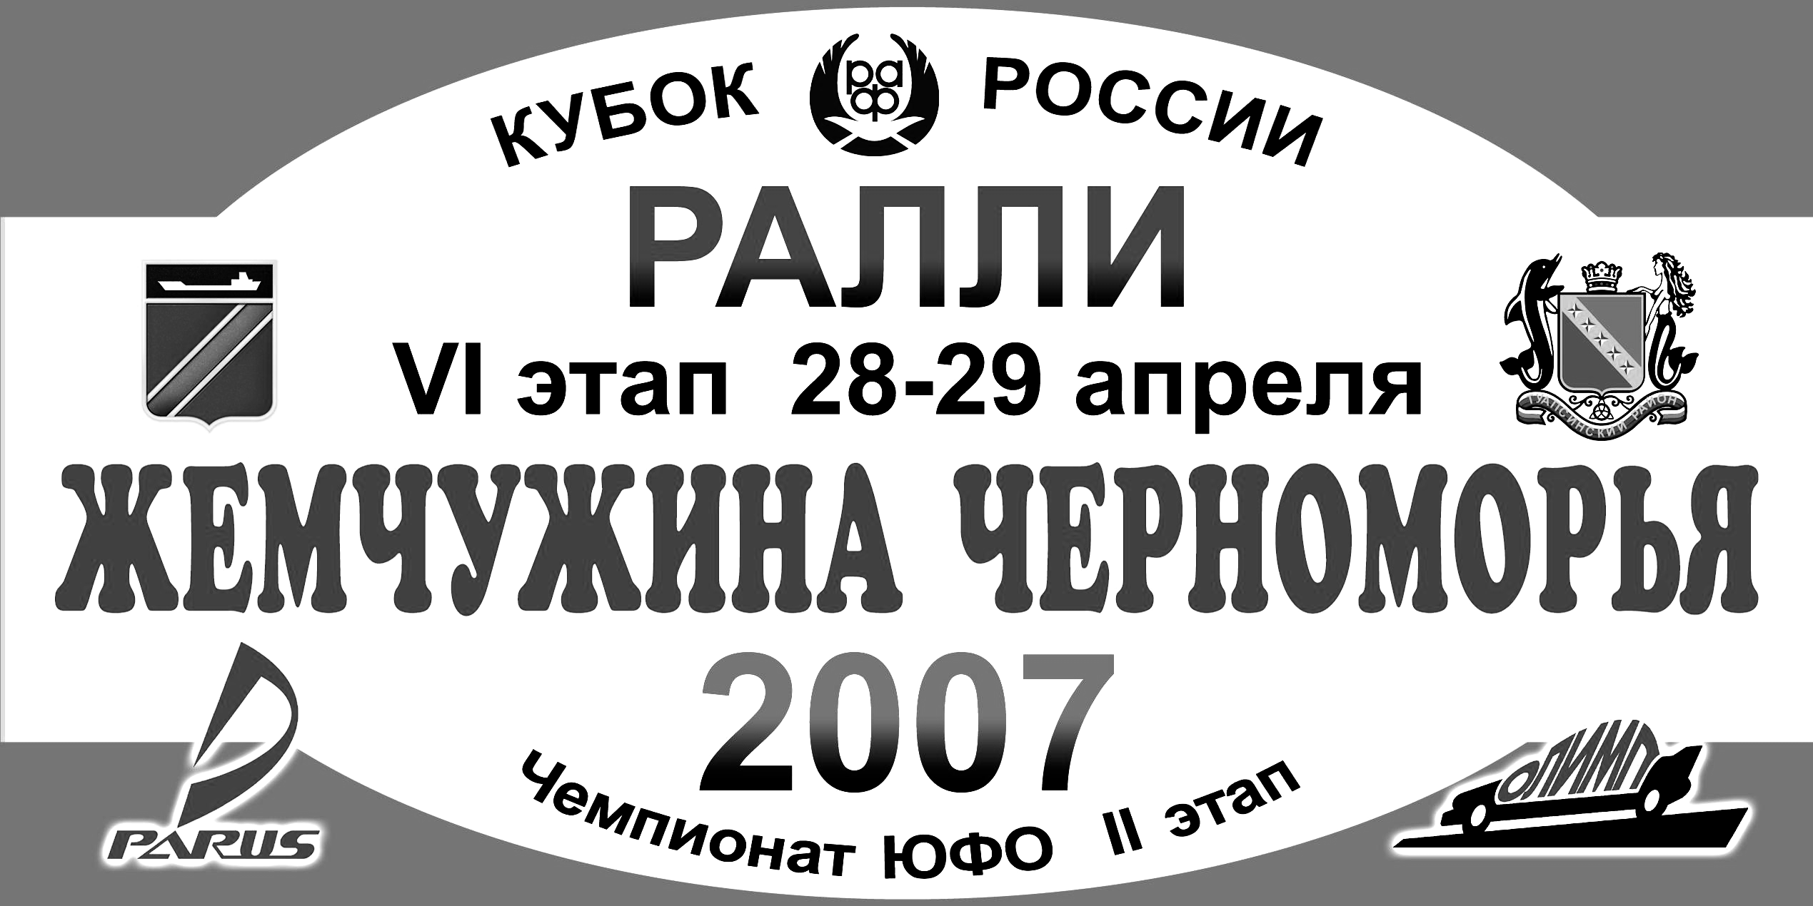

Дистанция общая – 326.92 км |  |  |  | , дистанция СУ - 89.49 км
29.04 |  | ОФИЦИАЛЬНО |  |  | Общая итоговая классификация |  |  |  |  |  |  | 20:00
 |  |  |  |  | Стартовало - 33 |  | Финишировало - 18
№  п/п | № |  | 1 водитель  2 водитель  Участник |  | Город | Автомобиль | Гр/кл.  Место | Время  СУ | Пенал. | Всего | Отставание  от лидера  от предыд.
1 | 7 |  | КРИВОСПИЦКИЙ Михаил  ЖУРКИНА Анна  Driving-Art |  | Москва  Москва  Москва | MITSUBISHI  Lancer EVO-VI | P12  1 | 56.54 |  | 56.54
2 | 11 |  | ДАУТОВ Ирек  ШАТУНОВ Александр  Успенский ралли техника |  | Ижевск  Ижевск  Москва | CITROЁN  C2 VTS | P10  1 | 57.17 |  | 57.17 | 0.23  0.23
3 | 3 |  | УГЕР Сергей  АФОНИН Владимир  Cone Forest Rally Team |  | Москва  Москва  Шишкин Лес, Мос. обл. | SUBARU  Impreza WRX STi | N4  1 | 57.36 |  | 57.36 | 0.42  0.19
4 | 12 |  | ИВАНОВ Владимир  КОЛОМИЕЦ Денис  Иванов |  | Краснодар  Новороссийск  Краснодар | CITROЁN  Saxo VTS | P10  2 | 59.14 |  | 59.14 | 2.20  1.38
5 | 8 |  | ИВАЩЕНКО Геннадий  МИХАЙЛОВ Юрий  Iva-Rally |  | Москва  Москва  Москва | SUBARU  Impreza WRX | N4  2 | 59.14 |  | 59.14 | 2.20
6 | 20 |  | ЧУЛКОВ Владимир  ЧУМАК Дмитрий  А/ш РОСТО-Алекс RT |  | Москва  Москва  Балашиха, Мос. обл. | ВАЗ  2108 | P11  1 | 59.43 | 0.10 | 59.53 | 2.59  0.39
7 | 15 |  | ИСАЕВ Андрей  ЧИКИН Трофим  Дело техники |  | Москва  Москва  Москва | ВАЗ  21106 | P11  2 | 1:00.02 |  | 1:00.02 | 3.08  0.09
8 | 19 |  | ЧАПЦЕВ Геннадий  ГАЙДУКОВ Виталий  УГИБДД-Краснодаргазстрой |  | Краснодар  Краснодар  Краснодар | ВАЗ  21123-03 | P10  3 | 1:00.17 |  | 1:00.17 | 3.23  0.15
9 | 16 |  | ЧЕРНОСИТОВ Владимир  ГУЛЕНКО Олег  УГИБДД-Краснодаргазстрой |  | Новороссийск  Новороссийск  Краснодар | ВАЗ  21123-03 | P11  3 | 1:01.29 |  | 1:01.29 | 4.35  1.12
10 | 9 |  | СОБОЛЬКОВА Лилия  КОМИССАРОВ Дмитрий  Соболькова |  | Ростов-на-Дону  Краснодар  Ростов-на-Дону | SUBARU  Impreza WRX STi | N4  3 | 1:03.36 |  | 1:03.36 | 6.42  2.07
11 | 34 |  | НЕМЦОВ Сергей  КРУЖИЛИН Артем  Немцов |  | Туапсе  Туапсе  Туапсе | ВАЗ  21120 | P11  4 | 1:04.39 |  | 1:04.39 | 7.45  1.03
12 | 26 |  | ПРАСОЛОВ Игорь  БОЙКО Николай  Прасолов |  | Отрадная  Динская  Отрадная | TOYOTA  Corolla | P11  5 | 1:04.48 |  | 1:04.48 | 7.54  0.09
13 | 24 |  | ЕРЕМЯН Вартан  КУЗНЕЦОВ Геннадий  Еремян |  | Сочи  Сочи  Сочи | ГАЗ  3110 | P12  2 | 1:05.01 |  | 1:05.01 | 8.07  0.13
14 | 31 |  | КИСЕЛЕВ Дмитрий  ХАЧЕНКОВ Сергей  А/ш РОСТО-Алекс RT |  | Балашиха  Н.Новгород  Балашиха, Мос. обл. | ВАЗ  21083 | P9  1 | 1:05.15 |  | 1:05.15 | 8.21  0.14
15 | 27 |  | КАНДАНОВ Денис  ШУЛЬГА Олег  Канданов |  | Краснодар  Краснодар  Краснодар | ВАЗ  21083 | P10  4 | 1:06.28 |  | 1:06.28 | 9.34  1.13
16 | 30 |  | ДОЛИНОВСКИЙ Евгений  ОСИНОВСКИЙ Николай  К и К Краснодар |  | Краснодар  Краснодар  Краснодар | ВАЗ  2108 | P11  6 | 1:10.48 | 5.20 | 1:16.08 | 19.14  9.40
17 | 18 |  | ВОРКАЧЕВ Владимир  КУЗНЕЦОВ Максим  К и К Краснодар |  | Краснодар  Краснодар  Краснодар | ВАЗ  21083 | P10  5 | 1:15.37 | 1.00 | 1:16.37 | 19.43  0.29
18 | 28 |  | БОГУС Адам  ЛОГВИНОВ Станислав  Богус |  | Майкоп  Краснодар  Майкоп | ВАЗ  2112 | P10  6 | 1:17.05 | 0.40 | 1:17.45 | 20.51  1.08

Спортивные комиссары Клещев А.

Артеменко А.

Трапезников В.

